[重庆医科大学风云突变：口腔颌面外科主任论文撤稿](https://mp.weixin.qq.com/s?__biz=MzkzNTc5NDgwMw==&mid=2247493417&idx=1&sn=938c35bb00e4234e747682e41ab054a8&chksm=c3391181ced0acf44e39309a98a21da25d4eae77424c936718e5e1a3cce34689aee47717ca17&scene=126&sessionid=1742663939)

急先锋[先锋科研](javascript:void(0);)2025-03-21 23:57:44浙江

**点击上方蓝字关注先锋科研**



文 | 急先锋

**论文信息**

近日，发表于《Oncology Reports》期刊的研究‘The circadian clock gene PER2 plays an important role in tumor suppression through regulating tumor-associated genes in human oral squamous cell carcinoma’ 昼夜节律基因PER2通过调控肿瘤相关基因在人口腔鳞状细胞癌中发挥抑癌作用因实验图像问题被撤回。该研究由Xiaoli Su、Dan Chen、Kai Yang（通讯作者，科主任）、Qin Zhao、Dan Zhao、Xiaoqiang Lv和Yiran Ao共同完成，通讯单位为重庆医科大学附属第一医院口腔颌面外科。

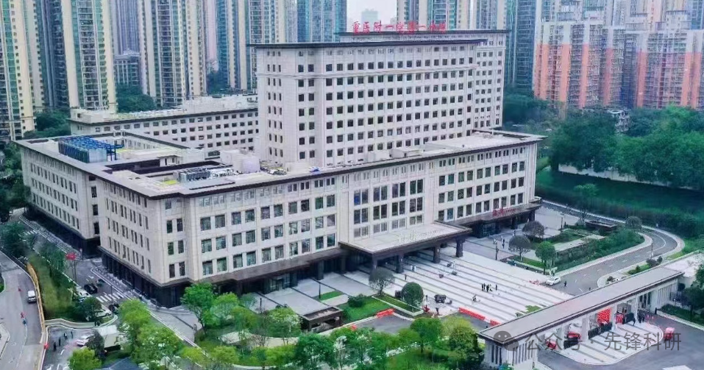

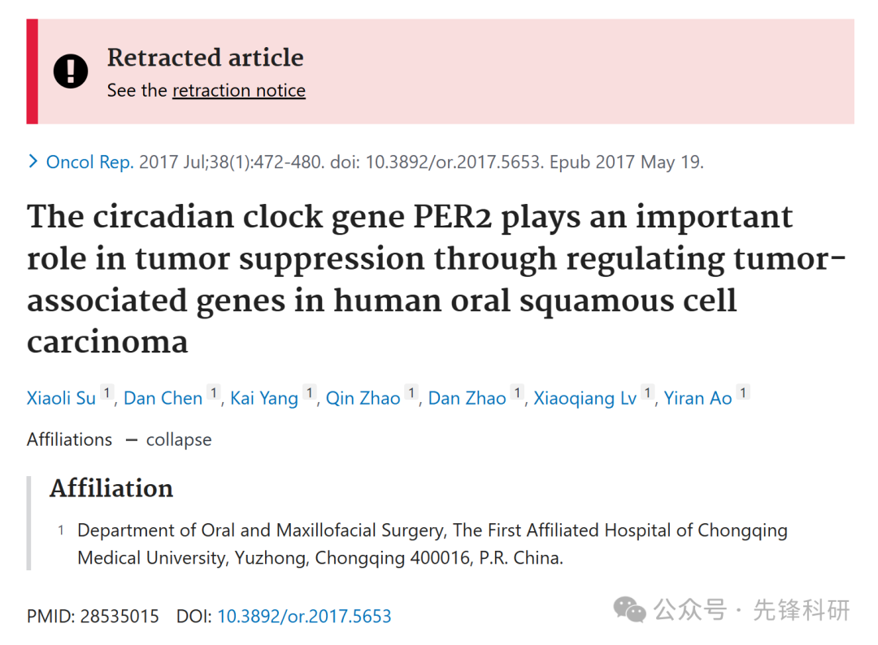

**质疑信息**

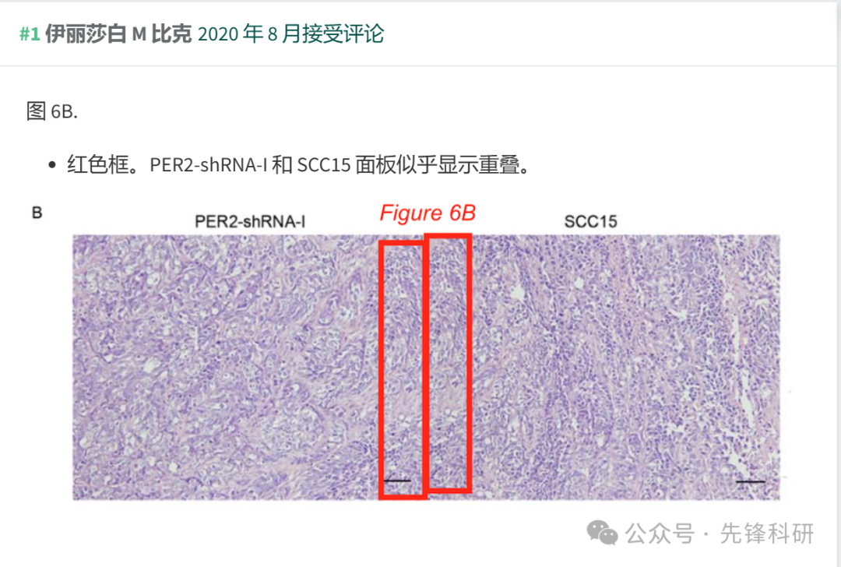

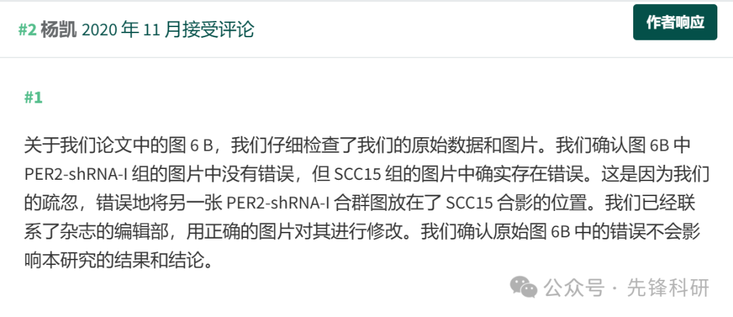

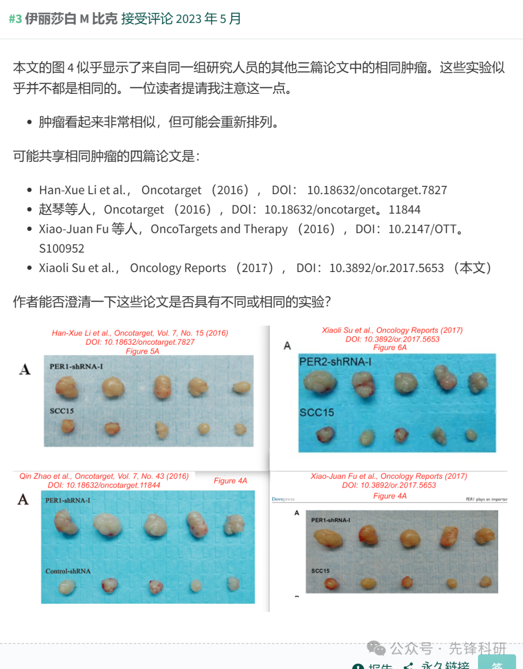



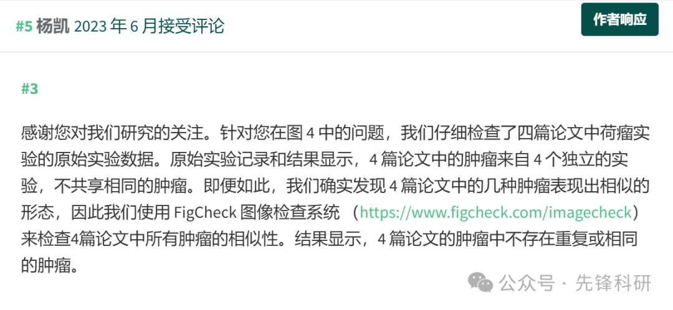

**撤稿信息**

2025 年 3 月 19 日撤回.

本文发表后，一位关心的读者提请编辑部注意，第 478 页图 6A 中的某些肿瘤图像与同一研究小组提供的其他三篇论文中包含的肿瘤图像惊人地相似，尽管在某些情况下拍摄的方向略有不同， 其中，数据旨在显示不同执行的实验的结果。编辑部对本文中的数据进行了单独调查，并同意相关读者的观点，即某些肿瘤图像在这些论文中被重复使用。由于上述文章图 6 中的争议数据在提交给 Oncology Reports 之前也已经被考虑出版，或者已经发表，因此编辑决定将这篇论文从期刊中撤回。作者被要求解释这些担忧，但编辑部没有收到回复。对于由此造成的任何不便，编辑向读者道歉。

**参考链接：**

https://www.pubpeer.org/publications/994C7C876FA335CD8CED780388FDE6

**END**



**免责申明**

本文中的所有信息均源自学术网站及已公开资料。我们虽努力确保信息的准确性与完整性，但无法对此做出绝对保证。若发现任何纰漏或不实之处，请及时联系公众号后台，以便进行更正或删除。